**新桥街道中心幼儿园小四班幼儿活动状况记录表**

2025.04.21

**来园情况：**

今日我们小四班来园24人。

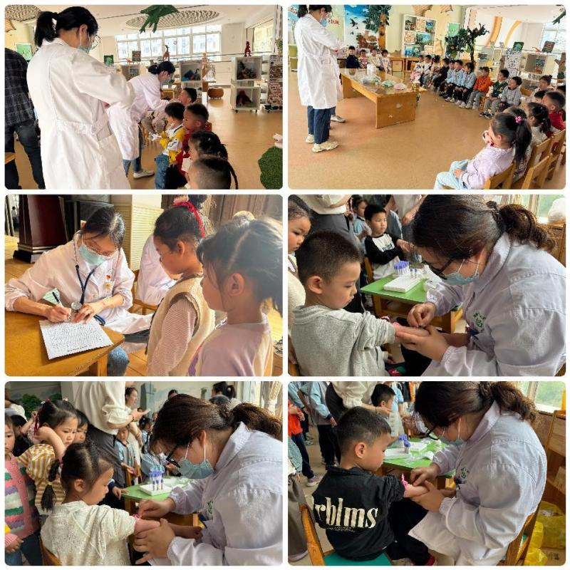刘若熙、李泓硕、谌昱昕、吴沐泽、顾奕凯、陆博渊、万弘一小朋友能高高兴兴进入班级，整理好自己的物品，并选择今天游戏的区域挂好区域牌。

**六一体检：**

今天我们小朋友进行了六一体检，大家排队有序，积极配合医生检查身体，查看牙齿，测眼睛，抽血查血常规等等，整个过程井然有序，大部分小朋友都没有哭，表现出了勇敢和坚强。个别小朋友如代宵、陆博渊、张艺彤、孙堇禾，虽然有些紧张，但依然顺利完成各项检查，真的很棒哟！

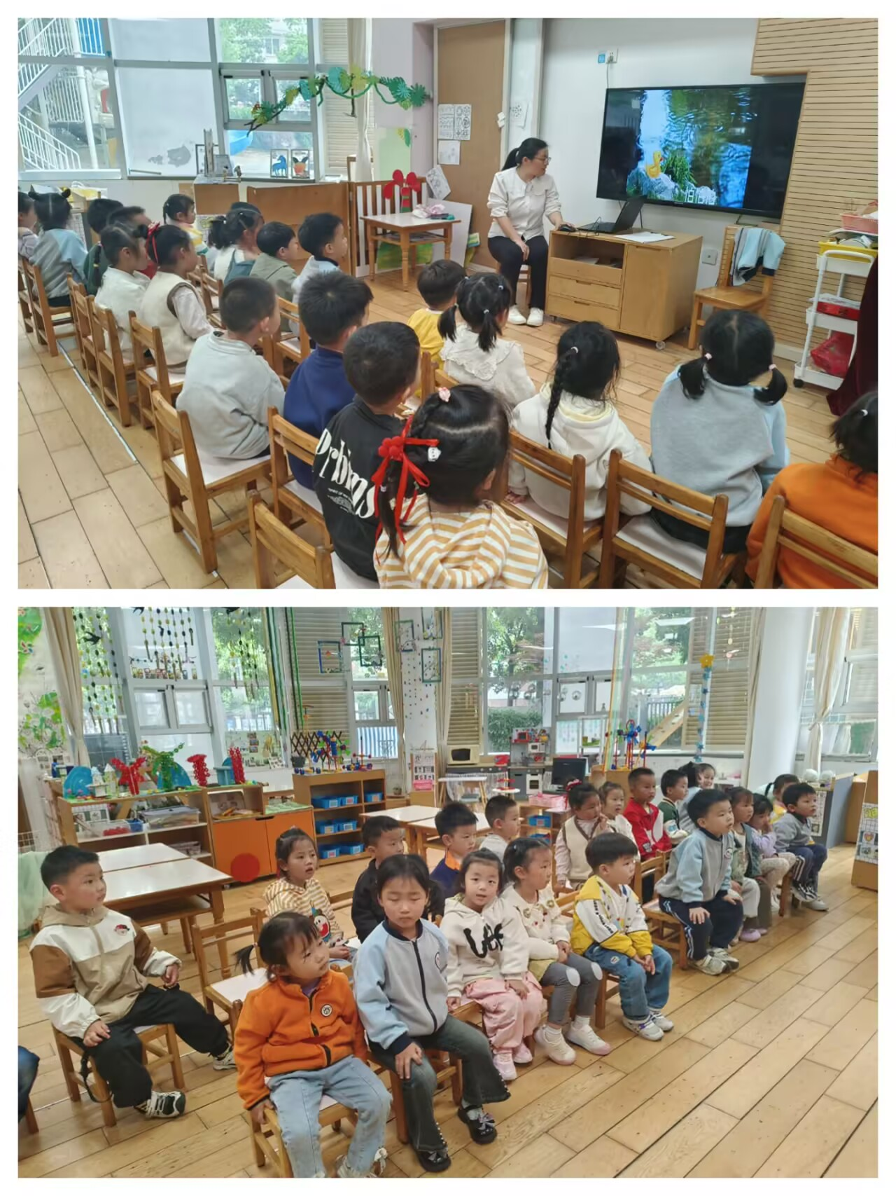

**集体活动及生活活动情况：**

**语言：三只小鸭**

儿歌《三只小鸭》是一首具有丰富教育价值的儿歌，以三只小鸭的活动为主线，生动地描述了它们出去玩、去游泳等场景，歌词简单且重复，语言简洁明了，使用的都是幼儿熟悉的词汇和简单的句子结构，如“三只小鸭，嘎嘎嘎，一起出去玩”，易于幼儿理解和记忆。便于幼儿理解和表达，能够让幼儿在轻松愉快的氛围中学习语言。在活动中刘若熙、薛宇程、刘瑞麟、李泓硕、顾奕凯、陆博渊、万弘一、冯育泽、宋陈凯、汤语桐、张艺彤、韩雨彤能理解儿歌内容，感受儿歌的趣味性。孙堇禾、代霄、刘芊雅、吴沐萱、高蝶珺、吴锦奕、黄宇骞、祝嘉沁、刘语辰、谌昱昕、张心瑶能尝试有节奏的朗诵儿歌，能用不同的动作和声音模仿小鸭子的样子。

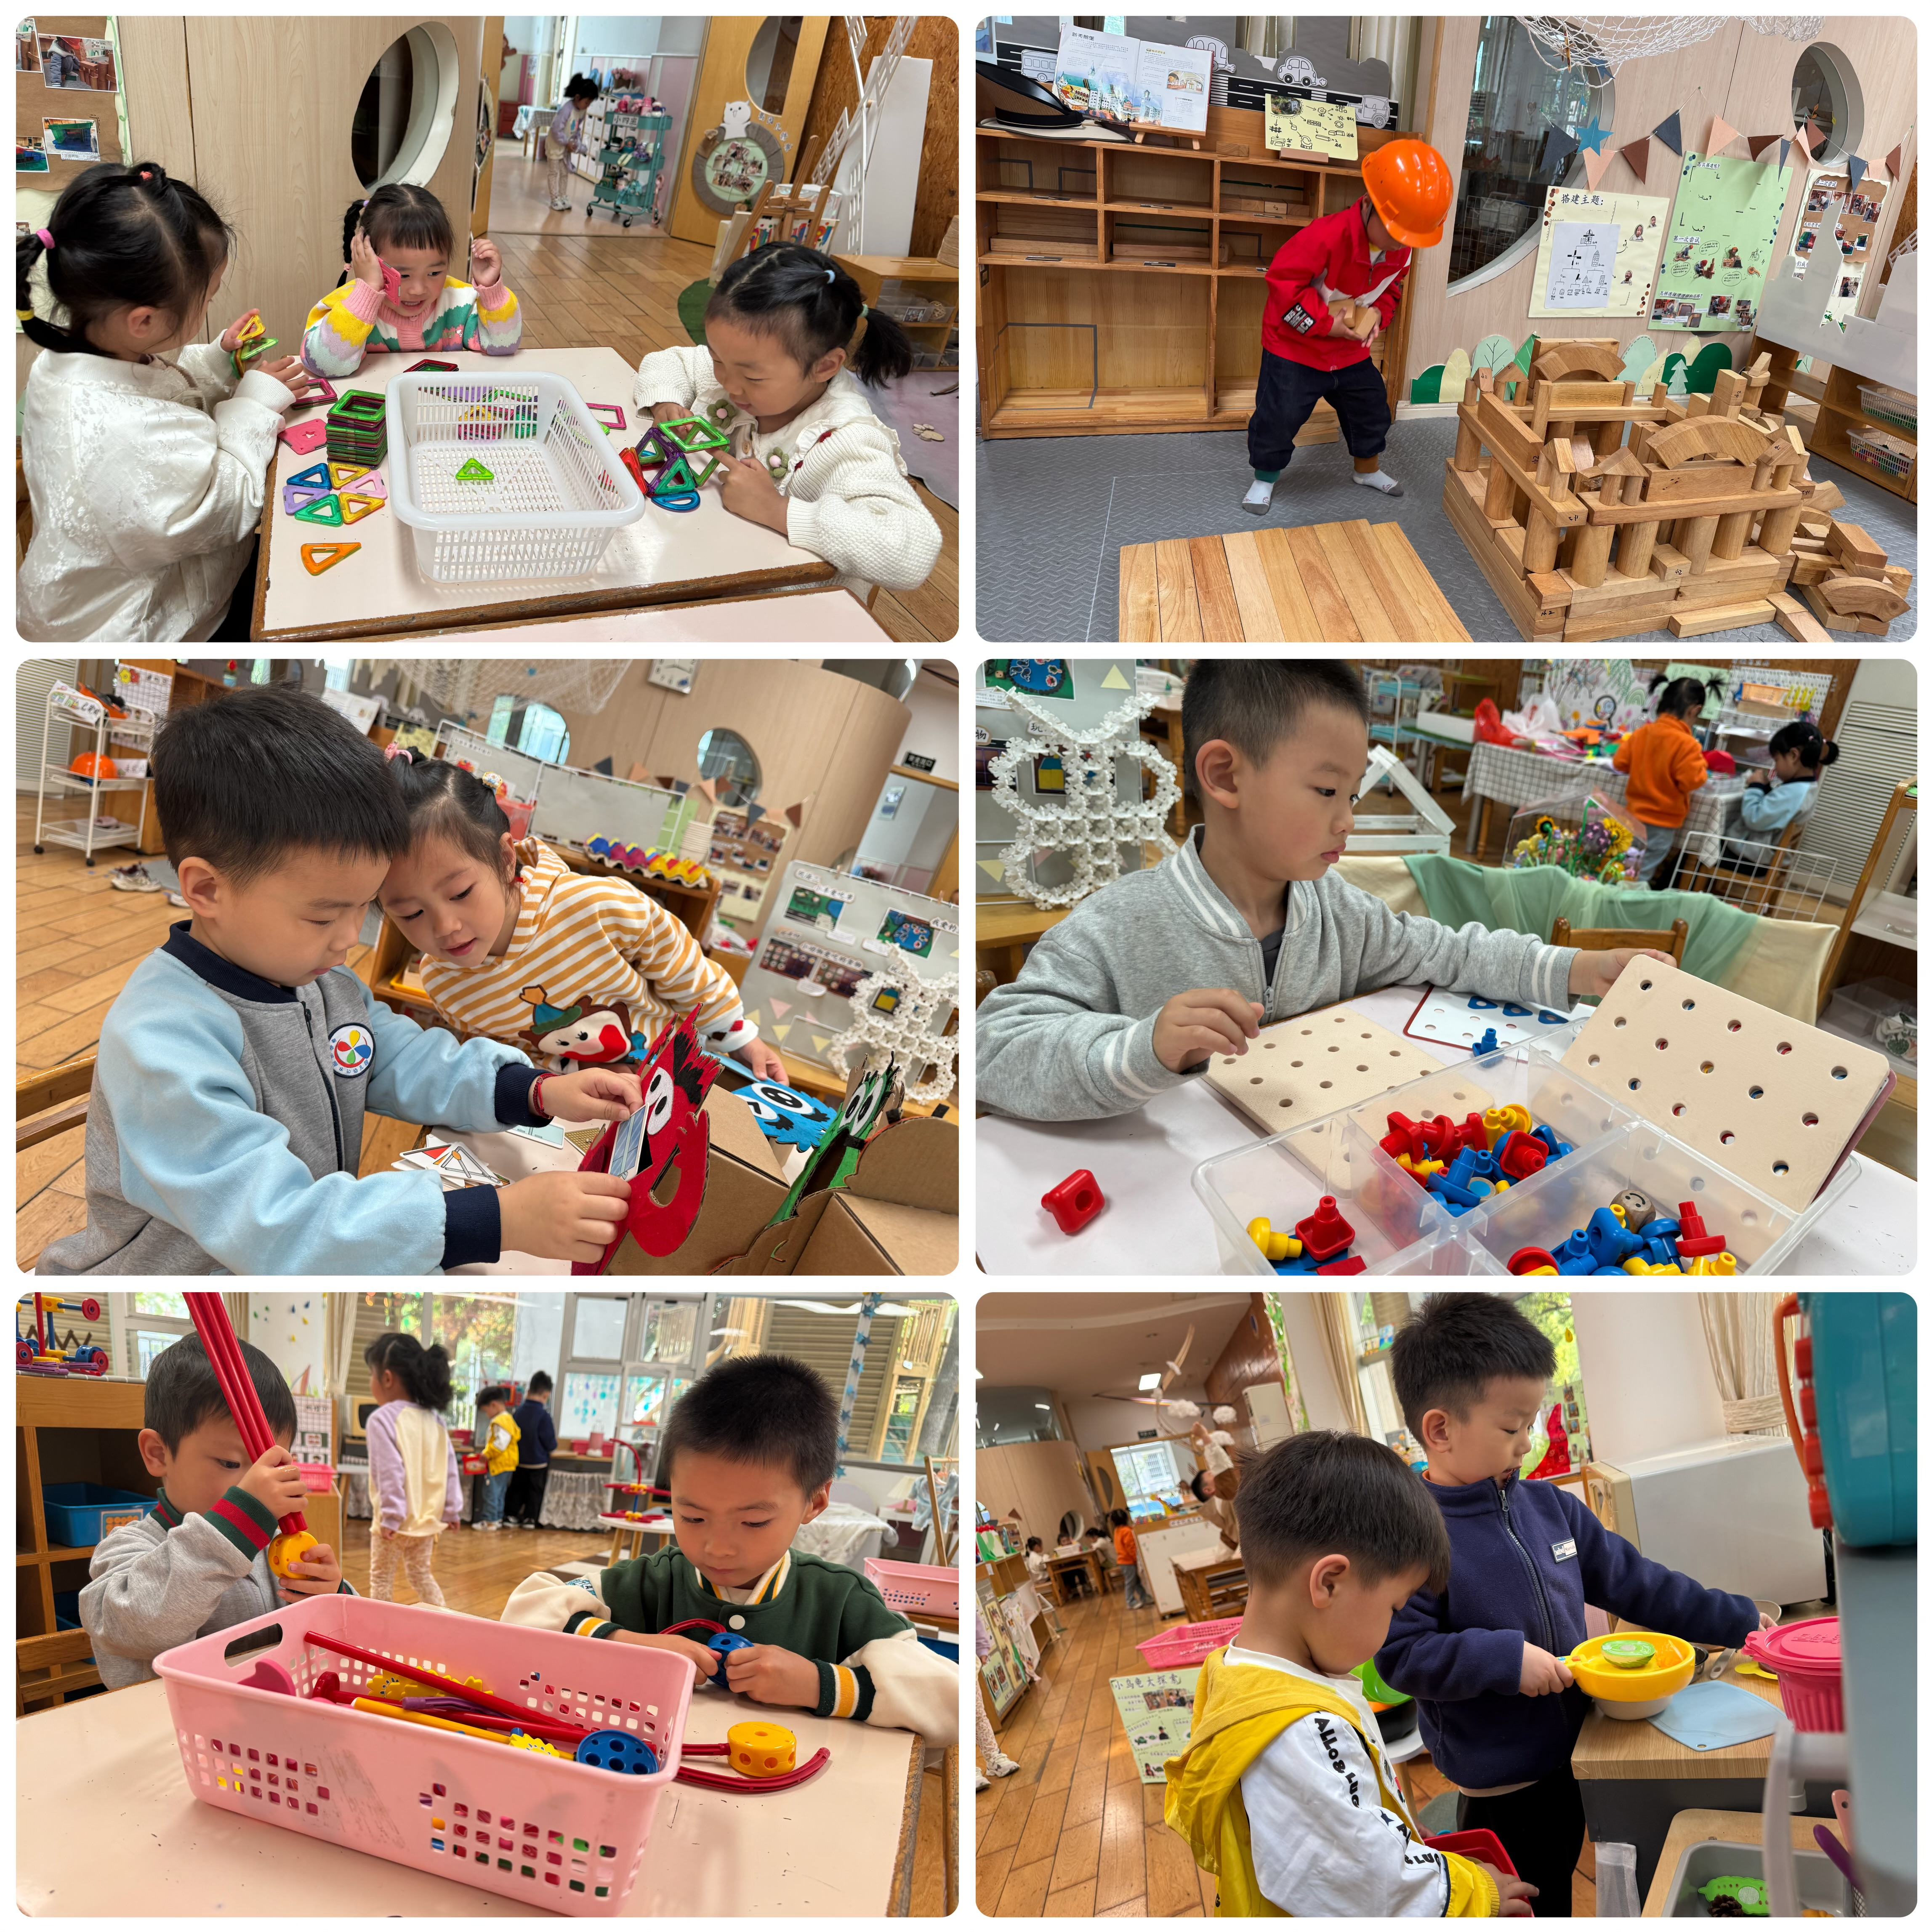

**区域游戏**

今天区域游戏时间，孩子们根据自己的想法选择了自己喜欢的游戏，并能按照游戏规则进行尝试探索。

看那边的小朋友们，有的在娃娃家烧菜做饭，照顾宝宝，叠衣服整理衣柜；有的建构区玩磁力片游戏，有的在地面建构搭荷兰风车；还有小朋友在益智区玩形状小怪兽的游戏；科探区的小朋友在玩观察螃蟹的游戏；还有的小朋友在美工区制作小花；另外，还有些小朋友在玩万能工匠的游戏……每个孩子都沉浸在自己的游戏中，享受着游戏带来的快乐。老师们在旁边观察指导，确保孩子们的游戏安全，同时也在适时地引导孩子们在游戏中学习和成长。

**生活活动情况：**

1.午餐情况：

今天的午饭吃的是麦片饭、白灼基围虾、苋菜炒豆瓣、三色腰花汤。水果是雪莲果、柑橘。今天大部分小朋友都能自己一口饭一口菜把饭菜全部吃完，个别小朋友有一些挑食，不喜欢吃苋菜。大部分小朋友能自己剥虾，个别小朋友还不会剥虾，需要老师的帮忙。饭后小朋友们能在老师的提醒下做好饭后洗手、漱口、擦嘴巴。

2.午睡情况：

午睡时，孩子们都能在老师的提醒下整理好鞋子、叠好裤子，然后盖好被子进行午睡。陆博渊、万弘一、吴锦奕、韩雨彤、李泓硕小朋友需要老师陪伴了一会儿，大部分小朋友在12:50左右都睡着了。

**家园合作：**

动态上的照片，仅作为老师观察时的随拍，并不是所有孩子的照片都会呈现。